Контрольно - измерительные материалы
Изобразительное искусство 6 класс

Учитель Пальцева Е. А.

Пояснительная записка
Представленные задания разработаны в соответствии с Федеральным государственным образовательным стандартом основного общего образования и рабочей программой «Изобразительное искусство. Рабочие программы. Предметная линия учебников под редакцией Б. М. Неменского. 5-8 класс».
УМК
Л. А. Неменская «Изобразительное искусство. Искусство в жизни человека. 6 класс.- М.: Просвещение, 2015.

Задания
- Вставьте пропущенное слово.
Живопись, графика, скульптура – это ……………………………….искусства.
- Какую роль в жизни древнего человека играли наскальные росписи с изображением охоты, диких зверей? Отметьте верные ответы. Поясните сделанный вывод.
- Украшение жилища;
- Изучение внешнего вида и повадок животных;
- Формирование у членов племени боевого духа и уверенности в удачной охоте.
- Выполните зарисовки наиболее понравившихся изображений первобытного искусства.

- Объясни понятия:
Конструктивные виды искусства – это_____________________________________________________________________________________________________________________________
Декоративно – прикладные виды искусства- это____________________________________________________________________________________________________________________________
- Напишите названия известных вам крупных художественных музеев с указанием страны и города, где они находятся._____________________________________________________________________________________________________________________________________________________________________________
- Выполните рисунок с натуры на листе формата А-5.(половина листа формата А-4). Положите перед собой, на лист белой бумаги любой мелкий и простой по форме предмет и постарайтесь точно зарисовать его карандашом.
- Изобразите линией порыв ветра и спокойствие в природе.

- Сделайте графический рисунок «Колыхание трав при порыве ветра».

- Изобразите на листе формата А-4 различные ,– контрастные – состояния природы: туман, грозу. Материал: гуашь черного и белого цветов.
- Создайте на листе формата А-4, одну из композиций:
-Тёплые цветовые пятна; -холодные цветовые пятна.
11. Нарисуйте красками грустный или весёлый осенний натюрморт. Формат листА-4.
12. Сделайте линейные зарисовки различных геометрических тел, увиденных с разных точек зрения. Материалы: бумага формата А-4, простой карандаш.
13. Выполни портрет в цвете.

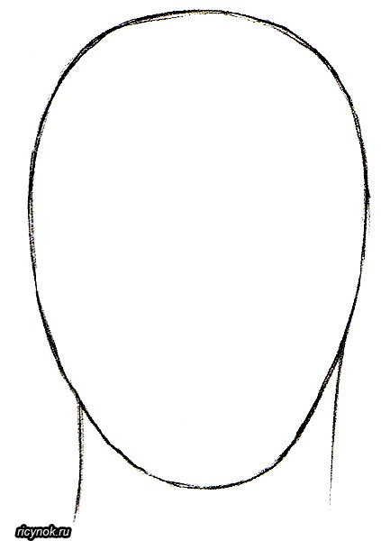

14. Выполни те на листе формата А-4, графическую или живописную работу на темы у «Пейзаж – большой мир». Изобразите сложное пространство по законам воздушной и линейной перспективы, передайте настроение при помощи колорита .

